２０２４訪販協第０７８号
令和６年９月２４日

正会員各位
（公社）日本訪問販売協会
会長 竹永 美紀
（公印省略）

「当協会及び正会員社の相談窓口等を紹介する小冊子」の発行について

日頃は当協会の活動に対し、格別のご理解ご協力を賜り誠に有難うございます。
さて、広報委員会では、このほど、全国の消費生活センターと、当協会の消費者相談室並びに正会員社による消費者相談業務に係る連携の強化を促進するため、表記の小冊子を企画・作成することにしました。過去にも同様のものがございましたが、昨今の情勢の変化に鑑み、内容を再編成し拡充して発行しようということです。
つきましては、別紙１と２をご参照のうえ、別紙３の「貴社の相談窓口情報連絡票」に必要事項を記入していただきご返信下さい。
昨今の悪質悪徳なアウトサイダー業者と明確な差別化を図る観点からも、本件は重要な取組みであると思いますので、是非とも、皆様のご協力を賜りますようお願いいたします。

記

本書面のデータは下記ＵＲＬからもダウンロードしていただけます。
https://jdsa.or.jp/www/jigyo/sodan/index.html

＜ご不明な点は右記迄ご連絡ください＞ （公社）日本訪問販売協会 事務局
電 話：０３（３３５７）６５３１
ＦＡＸ：０３（３３５７）６５８５
メール：kouhou@jdsa.or.jp
担 当：佐々木・小田井・大森

別紙１
「当協会及び正会員社の相談窓口等を紹介する小冊子」の発行について
（公社）日本訪問販売協会
広報委員会
１．背景：
・PIO-NET情報による訪問販売を巡る苦情相談件数は、2022年度までは概ね減少傾向を辿っていたが、2023年度では増加へ転じた。また70才代の契約者談割合は恒常的に高い。
・高齢者トラブルを背景に、消費者団体や地方自治体の間に、＜事前拒否者への訪問勧誘を禁止する制度の導入＞の声が高まっている。
・一方、消費生活センターにおける相談受付体制の整備・促進がその運営母体である自治体の課題となっている。

２．目的：
この小冊子の発行を通じ、当会の苦情対応業務の取組み姿勢と、会員企業の相談窓口の一端を周知・ＰＲすることにより、公的相談機関等との業務連携を促進し、訪問販売取引等を巡る苦情相談の円滑な解決に資すること。

３．名称：
（公社）日本訪問販売協会および正会員社の消費者相談窓口一覧

４．掲載情報：
（１）協会の関連情報
①協会の目的及び事業、主な自主的取組み（販売員等の教育業務、苦情相談の受付・解決業務、消費者等の啓発業務など）、各種の自主行動基準（全文掲載）
②協会の消費者相談室「訪問販売ホットライン」の業務内容（苦情相談の受付及び仲介あっせん、相談リポート作成・発行等の業務）、電話番号、受付時間 等
（２）正会員社の消費者相談室の関連情報
①社名及びロゴマーク
②消費者相談対応窓口の名称
③相談受付時間
④相談電話番号、メールアドレスまたは問合せフォームＵＲＬ
⑤住所
⑥主要取扱商品
⑦お客様相談の対応方針等のメッセージ ※１５０字以内でおまとめください。
※特に記載すべき事項がなければ「記入事項なし」とお書きください。

５．冊子のサイズ 等：
Ａ４サイズ、カラー

６．発行時期 等：
令和７年１月頃（予定）

５．掲載方法：
別紙３に必要事項を記入のうえ１０月３１日（木）までに協会事務局へメール添付にてご返送ください。ロゴマークを掲載されない場合はＦＡＸでも結構です。頂いた原稿をもとに掲載いたします。また、当協会のウェブサイトにも掲示いたします。

注）期日までにご回答がなかった正会員社の情報は、本小冊子の後方ページに当協会に登録されている当該正会員社の名称及び住所・主な取扱商材・代表電話番号（代表）を会員名簿として掲載させていただきますのでご了承ください。ご不明な点は事務局迄ご連絡ください。

〇 掲載イメージ
（別紙２）

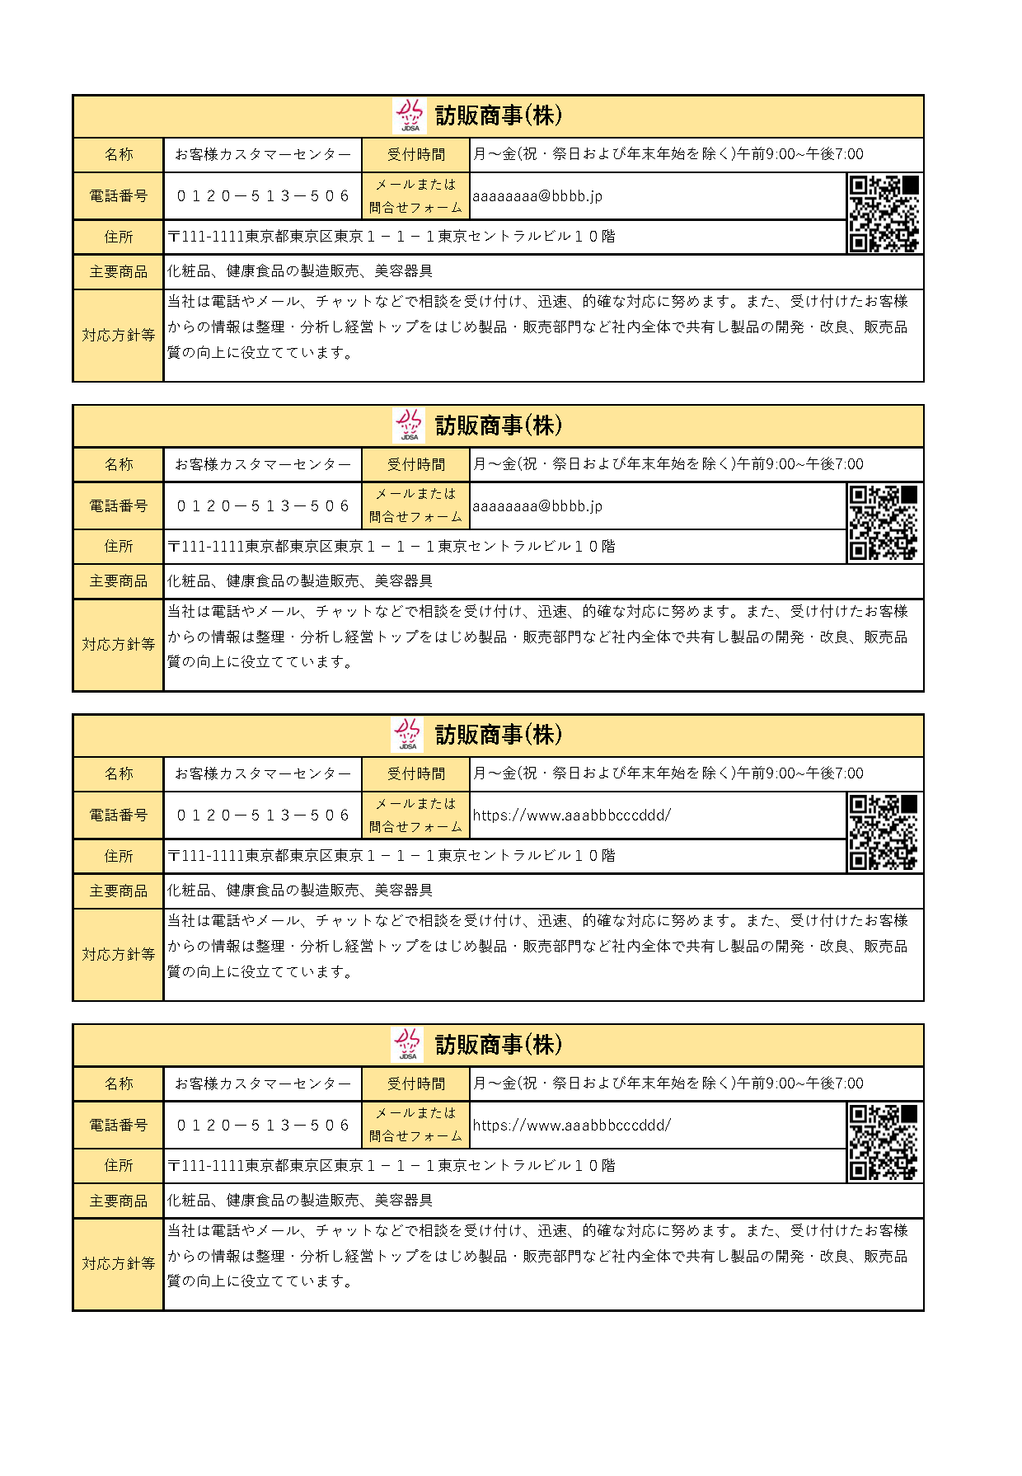
別紙２
正会員社の相談情報掲載イメージ

別紙３
貴社の相談窓口情報 連絡票
貴社名・ロゴマーク
郵便番号
本社住所
相談室電話番号
お問合せフォームのＵＲＬ
又はメールアドレス
相談室の名称
相談室の受付時間・曜日等
主要取扱商品 等
相談対応方針等
（１５０文字以内）
※特記事項がない場合は
未記入でも可。

※「本票」と「ロゴマーク」の画像データは下記のメールアドレス宛にお送り
ください。ロゴマークを掲載されない方はＦＡＸでも結構です。
期日は１０月３１日（木）でございます。

【送付先メールアドレス】kouhou@jdsa.or.jp
ご不明な点等がございましたら、事務局までお問合せください。

